|  |  |  |  |  |  |
| --- | --- | --- | --- | --- | --- |
| **时间** | **星期二** | **星期三** | **星期四** | **星期五** | **星期六** |
| **菜品** | **蒜泥基围虾**  **茭白肉丝 青椒土豆丝**  **毛白菜火腿** | **肉烧鹌鹑蛋百叶木耳肉丝**  **丝瓜炒鸡蛋 大白菜面筋壳** | **牛肉土豆**  **豆腐肉末**  **长豆烧茄子 小青菜香菇** | **翅根**  **青椒炒牛肉丝 西红柿炒鸡蛋 蒜泥青苋菜** | **香辣翅中**  **松鼠鲈鱼**  **青椒牛柳**  **包菜炒肉片 西兰花炒海鲜菇 蒜泥苋菜** |
| **汤品** | **老黄瓜排骨汤** | **西红柿鸡蛋汤** | **西湖牛肉羹 水果** | **冬瓜排骨汤** | **肉末炖蛋**  **西瓜** |
| **主食** | **米饭** | **米饭** | **米饭** | **米饭** | **米饭** |

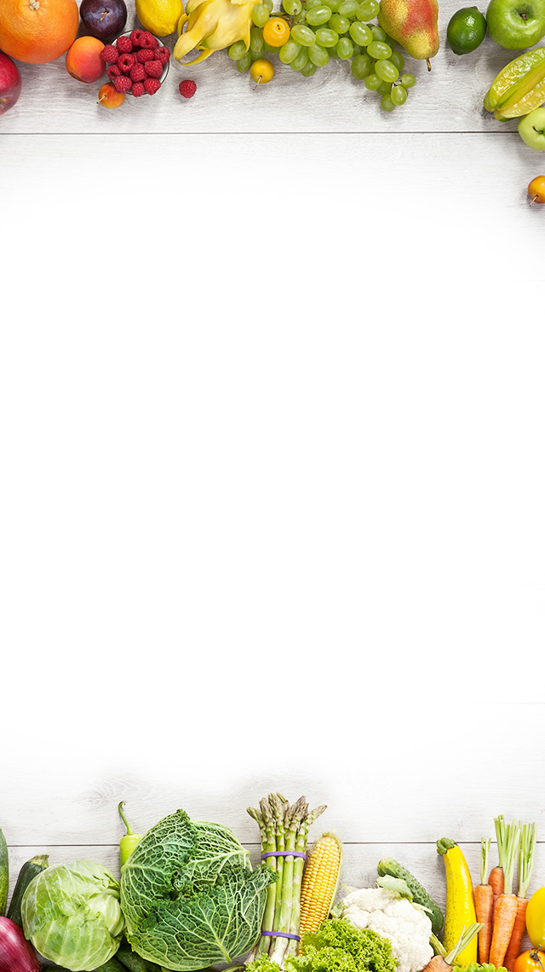

**2024年 6 月 11 日至 6 月 15 日**

**武进区潘家小学食谱**